Сценарий спортивного праздника
"Папа, мама, я – спортивная семья"

Разработчик: Менжулова Людмила Викторовна, учитель физкультуры

Цели и задачи:
Укрепление здоровья детей и их родителей.
Воспитание любви к физической культуре и спорту, чувства доверия и дружбы.
Пропаганда здорового образа жизни.
Место проведения: спортивный зал.
Оборудование и инвентарь:
Секундомер, рулетка, стойки (фишки), мячи (баскетбольные, волейбольные, футбольные, теннисные), скакалки, обручи, мешки.
Музыкальное сопровождение: спортивный марш, детские песни, весёлая музыка.
Участники: Команды-семьи участвуют в количестве трех человек – папа, мама и ребенок – капитан команды.
Награждение: Победители и призеры награждаются грамотамии подарками.
Сценарий конкурса.
Под спортивный марш в зал входят и строятся команды – семьи, во главе с ребенком.
Ведущий. Добрый день, дорогие друзья! Сегодня мы проводим спортивный праздник «Папа, мама, я - спортивная семья». Это семейный праздник, в котором будут принимать участие не только дети, но и их родители.
Вы будете соревноваться в быстроте, ловкости, силе и неважно, кто станет победителем в нашем состязании, а победитель обязательно будет, главное, чтобы все вы почувствовали атмосферу праздника, атмосферу доброжелательности, взаимного уважения и понимания.
Ведущий: Сегодня в нашем празднике участвуют семьи: Марухно, Шкумат, Савицкие, Маманович и Гридины. Давайте их поприветствуем.
А раз у нас соревнования, значит должно быть и жюри, строгое и справедливое. (Представление жюри)
Ведущий: Мы думаем, что наши участники готовы принять участие в соревновании. Давайте еще раз поприветствуем наши команды.
Программа соревнований
1 конкурс: Представление команд (семьи демонстрируют заранее подготовленный спортивный номер-презентацию - это может быть сценка, миниатюра, танец)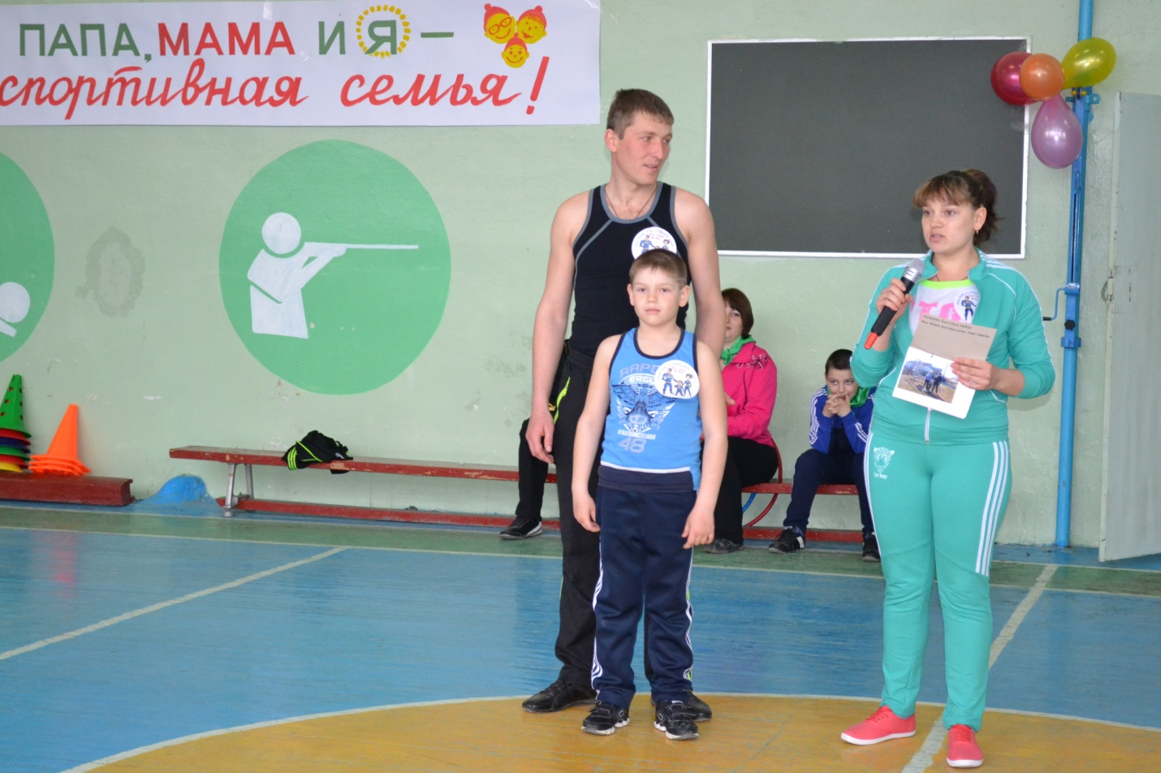
2 конкурс:Эстафета «С мячом и скакалкой».
Ребёнок, зажав между коленями мяч, прыжками перемещается до лежащего в 10 метрах от линии старта обруча, кладет в него мяч, берет скакалку и передает её маме. Мама, прыгая через скакалку, бежит к обручу, оставляет в нем скакалку, забирает мяч и несет его папе. Папа ведет мяч до обруча одной рукой, оставляет в нем мяч, возвращается к команде.
(Штрафы начисляются за потерю мяча, сбивчивость в беге со скакалкой)
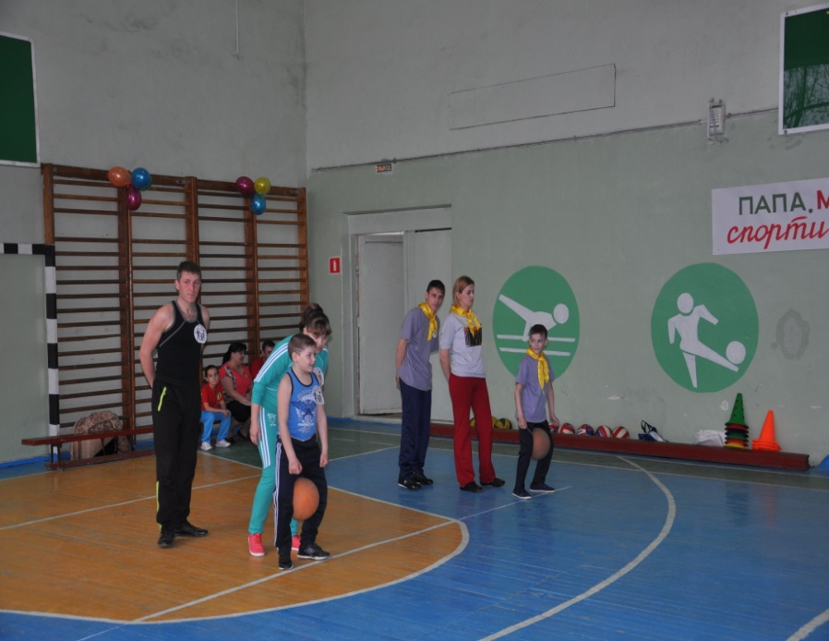

3 конкурс: Эстафета «Космические полеты»
Каждая семья строиться за общей линией старта, в колонну по одному, во главе с папой, а замыкающий - ребенок. Перед каждой колонной установлена поворотная стойка. У папы в руках гимнастический обруч. По сигналу он надевает его на пояс и бежит вперед, оббегает стойку, возвращается к колонне и вместе с мамой в одном обруче проделывает то же самое. Затем к ним присоединяется ребенок, и они вместе совершают "космический полет". Выигрывает семья, участники которой быстрее вернуться в исходное положение.
(Штрафы начисляются, если не вся семья бежит внутри обруча)

4 конкурс: Эстафета «Змейка»
Папа оббегает 3 кегли и возвращается к команде. Папа и мама, взявшись за руки, выполняют тоже задание. Все члены команды, взявшись за руки выполняют тоже задание.
(Штраф начисляется за сбитую фишку)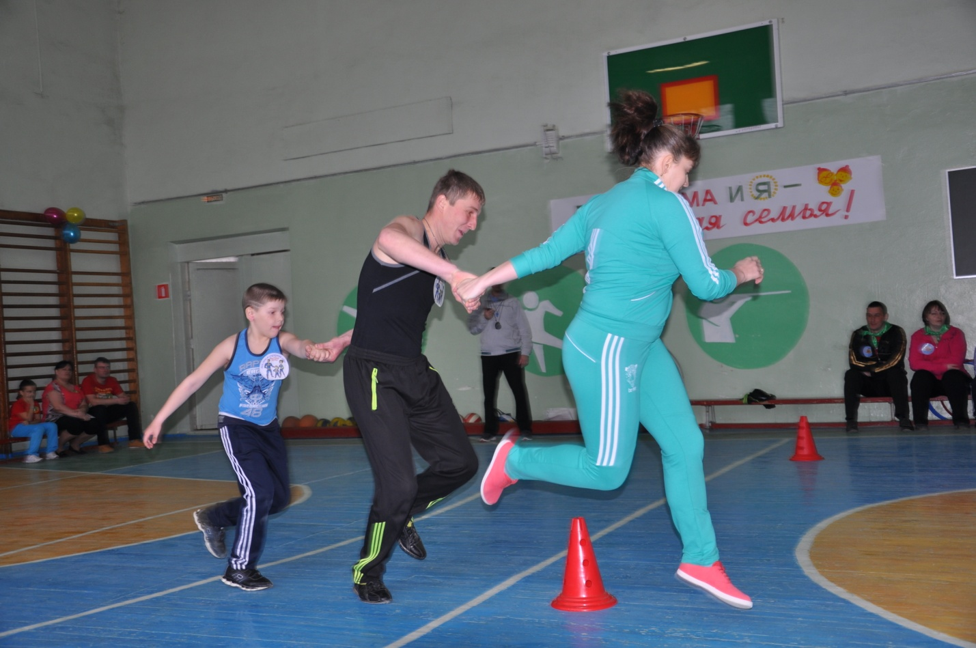

5 конкурс: Эстафета «Лабиринт»
Напротив команд помощники держат обруч. По сигналу дети бегут до фишки, неся баскетбольный мяч в руках, оббегают её, на обратном пути подбегают к обручу и пролезают через него. Бегут к своей команде, передают эстафету рукой маме. Мама , зажав баскетбольный мяч между колен, прыгает до фишки, оббегают, берёт мяч в руки, подбегает к обручу и пролезает через него. Бежит к своей команде и передает эстафету папе. Папа выполняет тоже упражнение, что и мама. Побеждает команда, первой закончившая игру-эстафету.
(Штрафы начисляются за потерю мяча)

6 конкурс: Эстафета «Быстроногие»
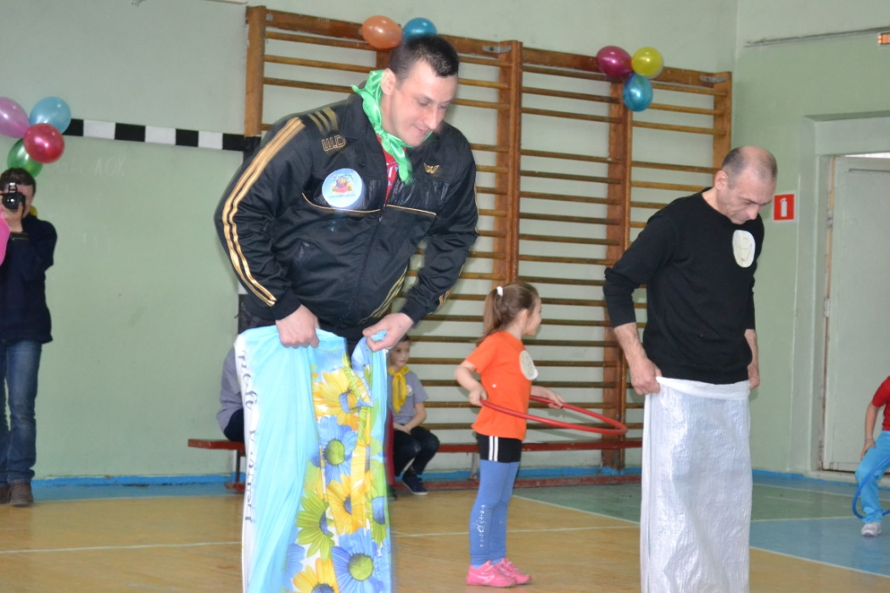
Ребенок, держа обруч в руках, параллельно полу, бежит до фишки и обратно, передает эстафету папе хлопком руки. Папа в мешке прыгает до фишки и обратно, передает эстафету маме хлопком руки. Мама, прыгая через скакалку, бежит до фишки и обратно.

7 конкурс: «Эстафета с мячами и обручем»
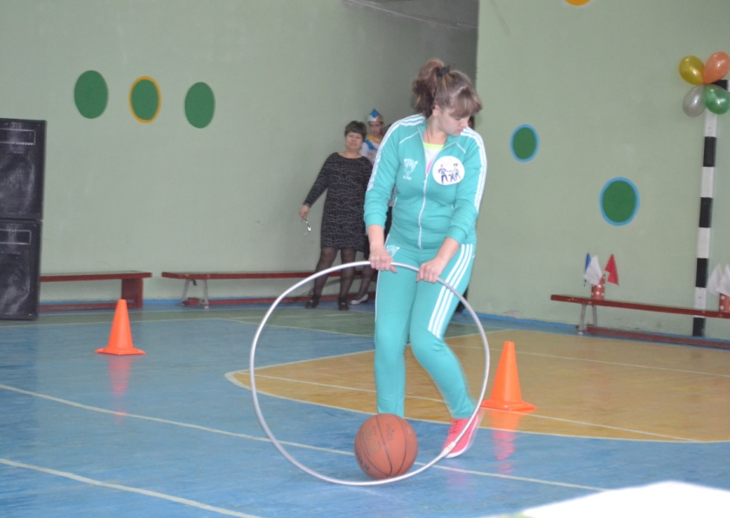
Задача: с помощью обруча докатить свой мяч до фишки и обратно. Каждому члену семьи выдается свой мяч и один обруч: ребенок получает футбольный мяч, мама получает волейбольный мяч, папа – теннисный шарик. Эстафету начинают дети. Обруч передается в руки.
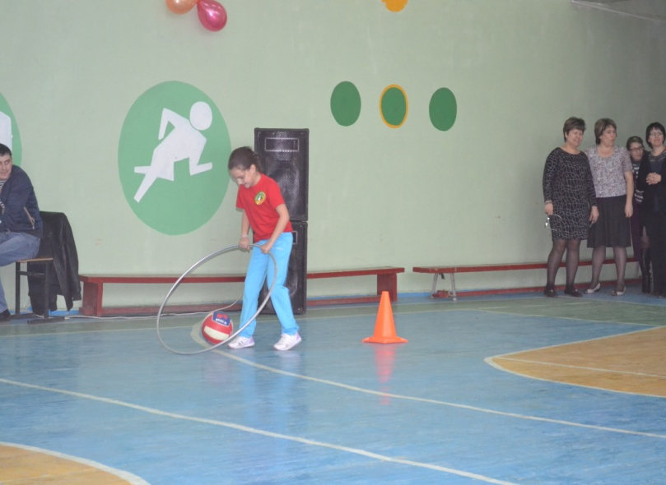

8 конкурс: «Комбинированная эстафета»
Ребенок бежит до фишки и катит по полу волейбольный мяч, затем возвращается назад с мячом в руках. Мама катит до фишки два волейбольных мяча, затем возвращается назад, взяв мячи в руки и передает эстафету папе. Папа бежит до фишки, удерживая теннисный шарик на ракетке для настольного тенниса, и возвращается к финишу гладким бегом.
(Штрафы начисляются за потерю мяча)
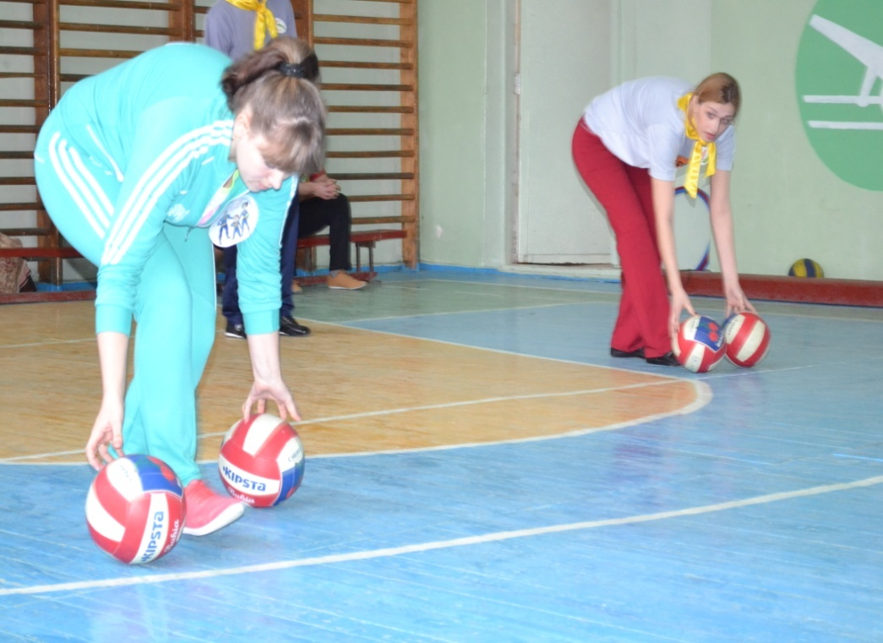

9 конкурс: Эстафета «Гусеница»
Каждой команде выдается мяч. Участники встают друг за другом, ноги врозь. По сигналу ведущего первый участник поднимает мяч вверх, второй берет его и перемещает другому участнику, последний наклоняется и передает мяч под ногами до первого участника.
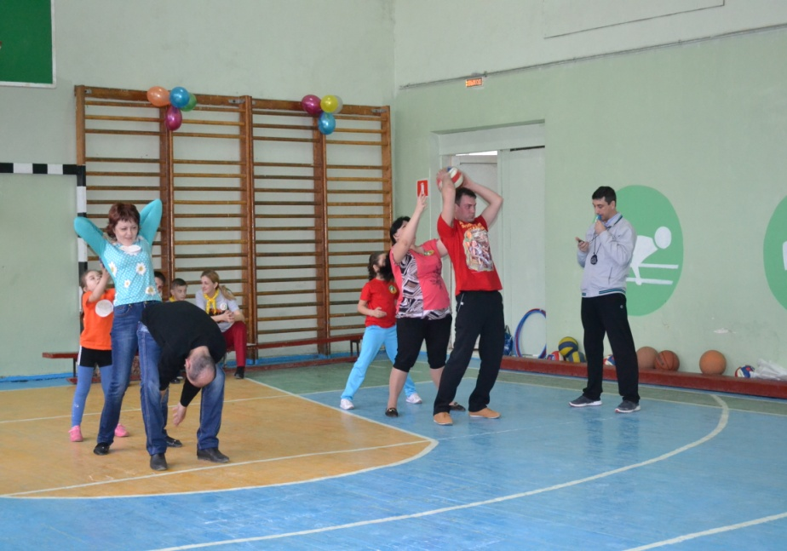
(Штрафы начисляются за потерю мяча)

Жюри подводит итоги соревнований.
10 конкурс капитанов: Загадки для команд:
Меня хлопали лопатой,
Меня сделали горбатой.
Меня били, колотили,
Ледяной водой облили,
А потом с меня, крутой,
Все скатились гурьбой.
(Горка)
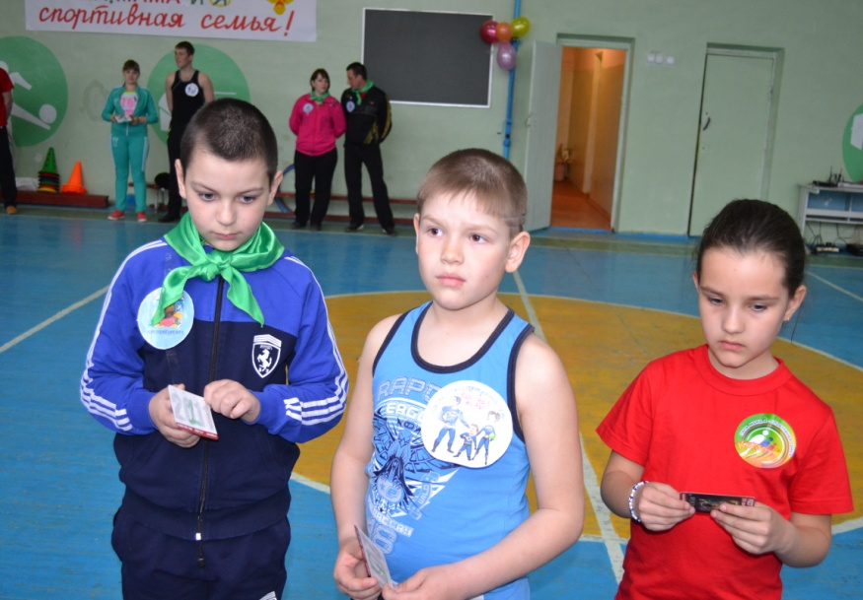
Ног от радости не чуя,
С горки снежной вниз лечу я!
Стал мне спорт родней и ближе.
Кто помог мне в этом
(Лыжи)
На рояль я не похож,
Но педаль имею тоже.
Кто не трус и не трусиха,
Прокачу того я лихо.
У меня мотора нет.
Как зовусь?
(Велосипед)
Взял дубовых два бруска,
Два железных полозка.
На бруски набил я планки.
Дайте снег! Готовы...
(Санки)
Обгонять друг друга рады,
Ты смотри, дружок, не падай!
Хороши они, легки, быстроходные...
(Коньки) Он лежать совсем не хочет,
Если бросишь — он подскочит.
Бросишь снова, мчится вскачь.
Отгадай, что это?
(Мяч)
Вот серебряный лужок,
Не видать барашка,
Не мычит на нем бычок,
Не цветет ромашка.
Наш лужок зимой хорош,
А весною не найдешь.(каток)
Есть, ребята, у меня
Два серебряных коня.
Езжу сразу на обоих.
Что за кони у меня?(Коньки)
По пустому животу
Бьют меня невмоготу;
Метко сыплют игроки
Мне ногами тумаки.(футбол)
Палка в виде запятой
Гонит шайбу пред собой. (клюшка)

Ведущий: Молодцы! Вы очень хорошо их отгадывали, но думаю, что пора дать слово жюри. Сейчас мы узнаем, чья семья сегодня стала самой лучшей, дружной и спортивной.
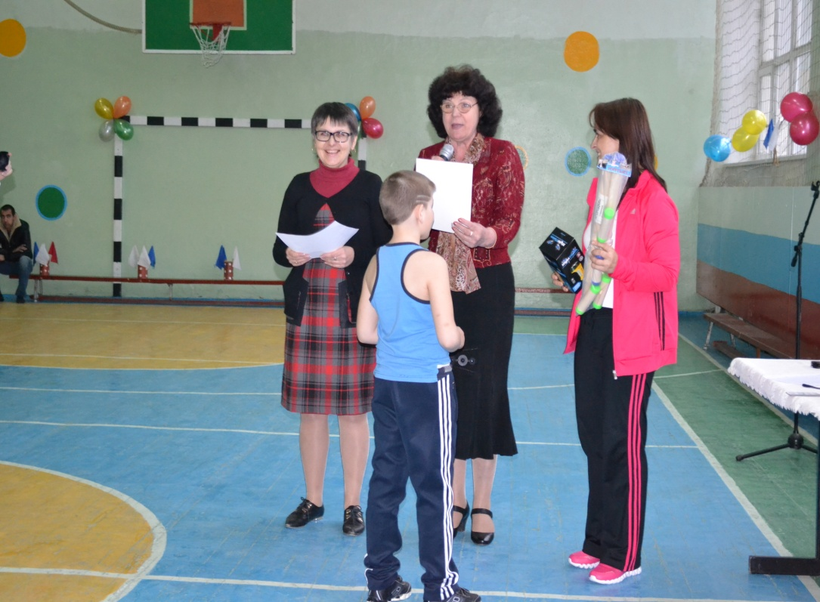
Жюри объявляет итоги. Командам вручаются грамоты и подарки.

